CONFER convoca una cumbre antiabusos el próximo 29 de mayo

Jesús Miguel Zamora: "Se lo debemos a las víctimas, por responsabilidad histórica y por vergüenza"
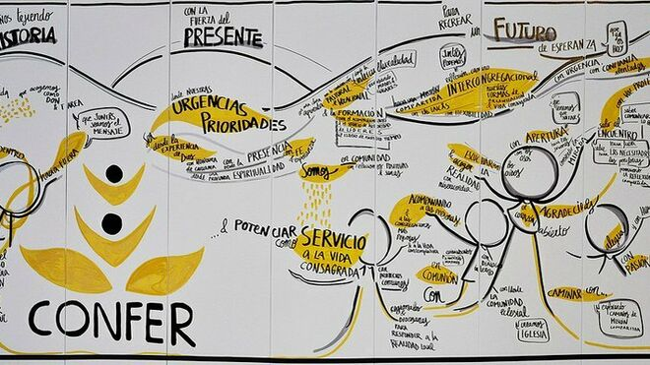
Confer reúne a todos los superiores para abordar una respuesta conjunta ante la pederastiaConfer

La vida religiosa vuelve a tomar la iniciativa en la lucha contra la pederastia: "Lo último es proteger a la institución, pues ha sido culpable, como diría el Papa, de un crimen execrable", constata su secretario general

Jesuitas, salesianos, dominicos o lasallianos se suman a la convocatoria, en la que participarán superiores mayores, religiosos/as de los consejos y responsables de comunicación de las congregaciones
30.04.2019 Jesús Bastante
"Esto no es una tormenta de verano. El sufrimiento de las víctimas es tan fuerte, su realidad personal ha sido tan herida, que todo lo que se haga es poco". Con estas palabras, el secretario general de CONFER, Jesús María Zamora, anunciaba la convocatoria de la primera 'cumbre antiabusos' de la vida consagrada española, que tendrá lugar el próximo 29 de mayo, en colaboración con las Escuelas Católicas.
Con este gesto, la vida religiosa española vuelve a tomar la iniciativa en la lucha contra la pederastia, después de que el Episcopado se haya limitado a anunciar que ha solicitado a la Santa Sede el permiso para elaborar una normativa de obligado cumplimiento para todos.
Los religiosos no quieren esperar. "Tenemos que actuar. Se lo debemos a las víctimas, por responsabilidad histórica y por vergüenza, convencidos de que quizá hemos actuado tarde, pero no queremos cruzar los brazos y mirar para otro lado", sostiene el religioso lasalliano en un artículo en la revista Somos Confer.
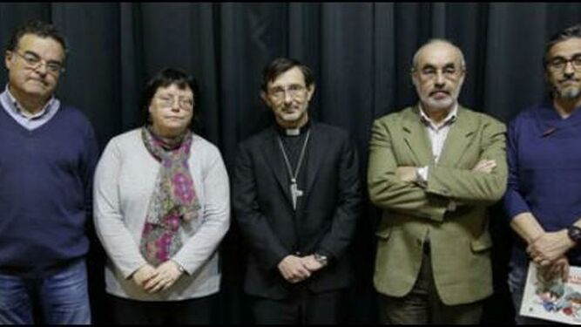
José Cobo, Jesús Zamora, Juan Cuatrecasas, Raquel Mallavibarrena y Jesús Bastante

Que vayan todos los superiores mayores
Todavía no hay lugar ni participantes, aunque desde Confer se informa que se está intentando conseguir que participen la gran mayoría de superiores mayores de las congregaciones españolas. Zamora es la voz cantante de este proceso. De hecho, fue el primer miembro de la cúpula religiosa que participó -junto al obispo auxiliar de Madrid- en unas jornadas con víctimas organizadas por Religión Digital y Redes Cristianas.
La convocatoria, a la que ya se han sumado La Salle, jesuitas, salesianos o dominicos, así como muchas de las responsables de congregaciones femeninas, está dirigida, inicialmente, a superiores mayores, religiosos/as de los consejos y responsables de comunicación de las congregaciones.

Algunos de los religiosos españoles reunidos en la Asamblea de la CONFER CONFER

Trabajar juntos, sin miedo
"Este es un problema que hay que afrontar con decisión, aunque duela, y tomar conciencia todos de que es algo primordial, preferente", apunta Zamora, quien hace "una llamada a trabajar juntos, sin miedo a lo que haya que hacer, pues debemos cambiar la perspectiva".
"Cuando se pone en el centro al auténtico protagonista, tristemente protagonista, la víctima, cambia el modo de afrontar las cosas", añade el secretario general de CONFER, quien anima a toda la vida religiosa a preguntar:
"Qué necesita la víctima, qué tenemos que hacer para restaurar su honor, qué necesita en su debilidad, qué medios tenemos que poner para remediar (si es posible) el mal".
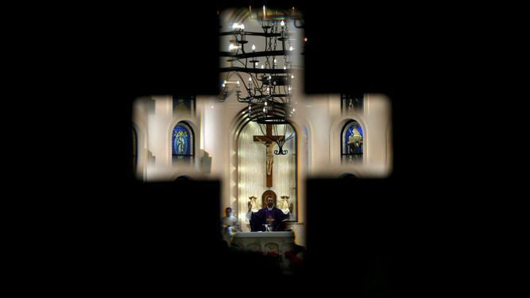
Abusos sexuales en la Iglesia

La institución ha sido culpable
"Lo último es proteger a la institución, pues ha sido culpable, como diría el Papa, de un crimen execrable", culmina Zamora, que advierte: "No hay que bajar la guardia, éste es un problema que hay que afrontar con decisión".
El secretario general de CONFER da las gracias a los medios por dar voz a las víctimas y permitir a la vida religiosa, "con mucho dolor, eso sí, darse cuenta de que ha habido comportamientos totalmente deleznables (volver la vista para otro lado, gestionar de forma deficiente, seguir pensando que es un problema de unos pocos o que la tormenta pasara) ¡Y no es verdad! Porque esto ha venido para quedarse".
https://www.religiondigital.org/vida-religiosa/Jesus-Zamora-tormenta-verano-religon-iglesia-confer-abusos-pederastia-religiosos-lucha-toleerancia-cero_0_2117488242.html

